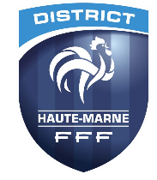
DISTRICT DE LA HAUTE MARNE DE FOOTBALL

Feuille de présence de plateau U7

Club :
Date :
Lieu :

 | Nom et Prénom | Numéro de licence | Catégories
 |  |  | U6 | U7 | U8F
1
2
3
4
5
6
7
8
9
10
11
12
13
14
15
Pas de U8 garçon
En U7, on joue à 4c4
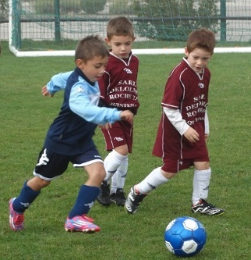

Nom et Prénom | Numéro de licence | Formation – Module suivi
Ce document est à rendre complété dans son intégralité au responsable du Plateau.
Cette feuille doit être ensuite renvoyée impérativement au District Haute Marne de Football par le club organisateur.

